Приложение №2
к Договору безвозмездного оказания услуг
от «___» _______________ 2025 г. № ____
Сведения о поступивших в приют для животных
животных без владельцев и животных, от права собственности на которых владельцы отказались,
в информационно-телекоммуникационной сети «Интернет»

Фото | Дата отлова | Населенный пункт и адрес отлова | Вид,  пол,  порода | Прибли-зительный возраст | Окрас, характерис-тика волосяного покрова | Наличие ошейника (шлейки), одежды, клетки, переноски, иного транспор-тировоч-ного устройства | Особые отметины и приметы | Наличие / отсутст-вие стерили-зации / кастра-ции | Физическое состояние животного, особенности походки, передвижения, в том числе вследствие травм | Присвоенный идентификационный номер при маркировании  и чипировании | Дата и причина выбытия животного из приюта
1 | 2 | 3 | 4 | 5 | 6 | 7 | 8 | 9 | 10 | 11 | 12
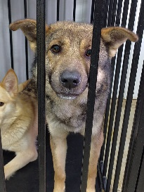 | 15.01.2025г. | Копейский ГО, ул.Бородина, д.29 | Собака,  кобель,  б\п | 4г | Серо-белый | Нет | Вес 24 кг; высота в холке 38 см | Нет | Удовлетворительное | Бирка № 1b85680a8  Чип 900215007905116  Дело №19  Карточка учета № 1 | Пмо  23.02.2025
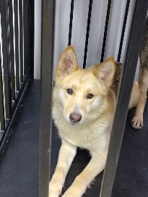 | 15.01.2025г. | Копейский ГО, ул.Ленина, д.21 | Собака,  сука,  б\п | 1,5г | рыжий | Нет | Вес 22 кг; высота в холке 34 см | Нет | Удовлетворительное | Бирка № 13ab48805  Чип 900215007905540  Дело №19  Карточка учета № 2 | Пмо  18.02.2025
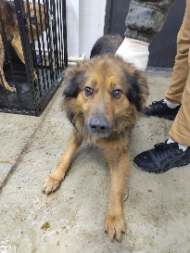 | 15.01.2025г. | Копейский ГО, ул.Ленина, д.21 | Собака,  кобель,  б\п | 4г | Коричнево-черный | Нет | Вес 25 кг; высота в холке 35 см | Нет | Удовлетворительное | Бирка № 1019b03a8  Чип 900215007905539  Дело №19  Карточка учета №3 | Пмо 18.02.2025
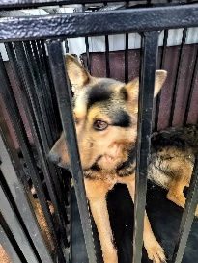 | 15.01.2025г. | Копейский ГО, ул.Архитекторская, д.25 | Собака,  кобель,  б\п | 5л | чепрачный | Нет | Вес 26 кг; высота в холке 39 см | Нет | Удовлетворительное | Бирка № 17a401b89  Чип 900215007905537  Дело №19  Карточка учета № 4 | Пмо 23.02.2025
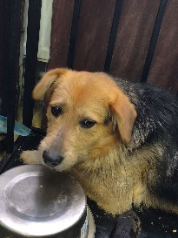 | 15.01.2025г. | Копейский ГО, ул.Тухачевского, д.4 | Собака,  кобель,  б\п | 5л | Черно-рыжий | Нет | Вес 19 кг; высота в холке 30 см | Нет | Удовлетворительное | Бирка № 113b06753  Чип 900215007905538  Дело №19  Карточка учета № 5 | Пмо 09.03.2025
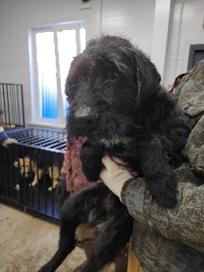 | 15.01.2025г. | Копейский ГО, ул.Ленина, д.19 | Собака,  кобель,  б\п | 4г | черный | Нет | Вес 15 кг; высота в холке 30 см | Нет | Удовлетворительное | Бирка № 1505b6161  Чип 900215007905536  Дело №19  Карточка учета № 6 | НВ  20.01.2025
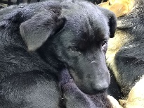 | 15.01.2025г. | Копейский ГО, ул.Ленина, д.19 | Собака,  кобель,  б\п | 5л | черный | Нет | Вес 22 кг; высота в холке 37 см | Нет | Удовлетворительное | Бирка № 189387b70  Чип 900215007905118  Дело №19  Карточка учета № 7 | ПМО  18.01.2025
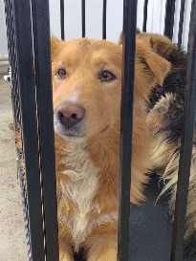 | 15.01.2025г. | Копейский ГО, ул.Ленина, д.19 | Собака,  кобель,  б\п | 6л | рыжий | Нет | Вес 25 кг; высота в холке 39 см | Нет | Удовлетворительное | Бирка № 1bb632892  Чип 900215007905120  Дело №19  Карточка учета №8 | ПВ  31.01.2025
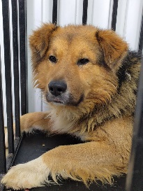 | 15.01.2025г. | Копейский ГО, ул.Ленина, д.19 | Собака,  кобель,  б\п | 7л | Черно-рыжий | Нет | Вес 25 кг; высота в холке 40 см | Нет | Удовлетворительное | Бирка № 10а4269а0  Чип 900215007905119  Дело №19  Карточка учета № 9 | ПВ  31.01.2025

